CATANDUVAS, 11 ATÉ 15 DE MAIO DE 2020.
PROFESSORA: DANIA E SOILI
ALUNO:
SÉRIE:
TURNO:
SEGUNDA- FEIRA A SEXTA-FEIRA
1-ESCREVA OS NÚMEROS DE 370 ATÉ 400.
2-FAÇA UM ACRÓSTICO COM A PALAVRA MAIO. O QUE VOCÊ ESPERA DESSE MÊS.
M
A
I
O
NÓS NÃO ESTAMOS SOZINHOS! HÁ VÁRIAS PESSOAS QUE CONVIVEM CONOSCO NA MESMA CASA, NA MESMA RUA, NO MESMO BAIRRO E NA MESMA CIDADE.
O PLANETA TERRA TAMBÉM NÃO É O ÚNICO. EXISTEM OUTROS PLANETAS, LUAS E ASTROS NO UNIVERSO.
VAMOS CONHECER UM POUCO MAIS SOBRE ELES.
* COM AJUDA DOS SEUS PAIS RESPONDA AS 3 QUESTÕES QUE ESTÃO NO LIVRO POSITIVO: RODA DE CONVERSA. PÁGINA 5 ( CIÊNCIAS ).

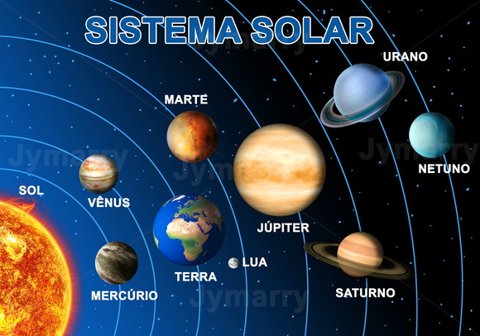
O SISTEMA SOLAR ESTÁ LOCALIZADO EM UMA GALÁXIA, QUE É UM ENORME CONJUNTO DE ESTRELAS, POEIRA, GASES E PLANETAS.O NOME DA NOSSA GALÁXIA É VIA LÁCTEA. ELA RECEBEU ESSE NOME DE ALGUNS POVOS ANTIGOS PORQUE SE PARECE COM UMA MANCHA ESBRANQUIÇADA, COMO SE FOSSE LEITE ESPARRAMADO PELO UNIVERSO.
OBSERVE A ILUSTRAÇÃO NA PÁGINA 6 DO LIVRO DO POSITIVO DE CIÊNCIAS.

AGORA É A SUA VEZ!

DEPOIS DE FAZER A LEITURA E OBSERVAR A IMAGEM DOS PLANETAS, VAMOS CRIAR UMA ATIVIDADE PRÁTICA FORMANDO O SISTEMA SOLAR. SIGA AS INSTRUÇÕES DO PASSO A PASSO E CRIE UM BELO MÓBILE REPRESENTANDO O SISTEMA SOLAR. DEPOIS DE PRONTO DEVE TIRAR UMA FOTO E ENVIAR PARA A PROFESSORA E GUARDAR PARA QUANDO NÓS RETORNARMOS PARA A ESCOLA NAS AULAS PRESENCIAIS PENDURAR NA SALA.

PASSO A PASSO:
- VOCÊ VAI PRECISAR DE DOIS PALITOS DE PICOLÉ OU DOIS PALITOS QUE PODE SER FEITO COM UM PEDACINHO DE GALHO DE ÁRVORE;
- COLE E RECORTE O SOL E OS PLANETAS FRENTE E VERSO E COLE UMA PARTE NA OUTRA COLOCANDO UM PEDAÇO DE BARBANTE ENTRE ELES. (FIG.4)
- AMARRE OS DOIS PALITOS EM FORMA DE CRUZ;
- CUIDE PARA QUE OS PLANETAS MERCÚRIO, VÊNUS, TERRA E MARTE FIQUEM NA POSIÇÃO MAIS PERTO DO SOL E OS PLANETAS JÚPITER, SATURNO, URANO E NETUNO FIQUEM MAIS AFASTADOS.
- PENDURE O SOL NO MEIO DO MÓBILE E OS PLANETAS AO SEU REDOR DEIXANDO OS BARBANTES EM TAMANHOS DIFERENTES PARA MELHOR COMPOR O VISUAL.

FIG.4
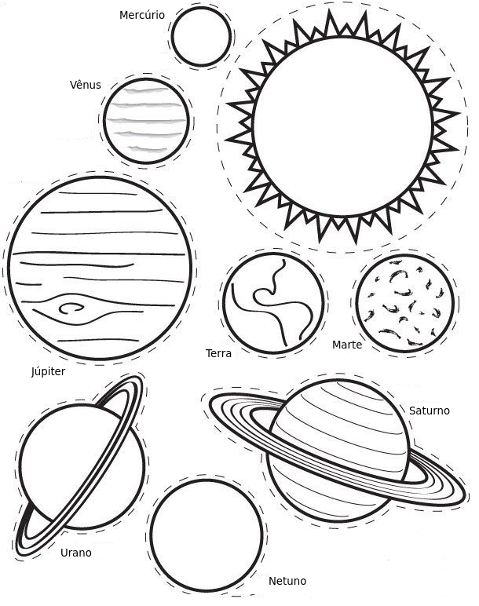
AS CORES DOS PLANETAS SÃO: (MERCÚRIO = CINZA E MARROM), (VÊNUS = DOURADO), (TERRA = AZUL E VERDE), (MARTE = MARROM AVERMELHADO), (JÚPITER = MARROM E BRANCO COM UMA MANCHA GRANDE), (SATURNO = MARROM CLARO COM ANÉIS), (NETUNO = AZUL ESVERDEADO) E (URANO = AZUL).

POSTAR FOTOS NO GRUPO DO WHATSAPP POIS É UM TRABALHO QUE VALE NOTA DEVERÁ SER FEITO ATÉ O DIA 15 DE MAIO.

